DOKUMENTASI PENELITIAN
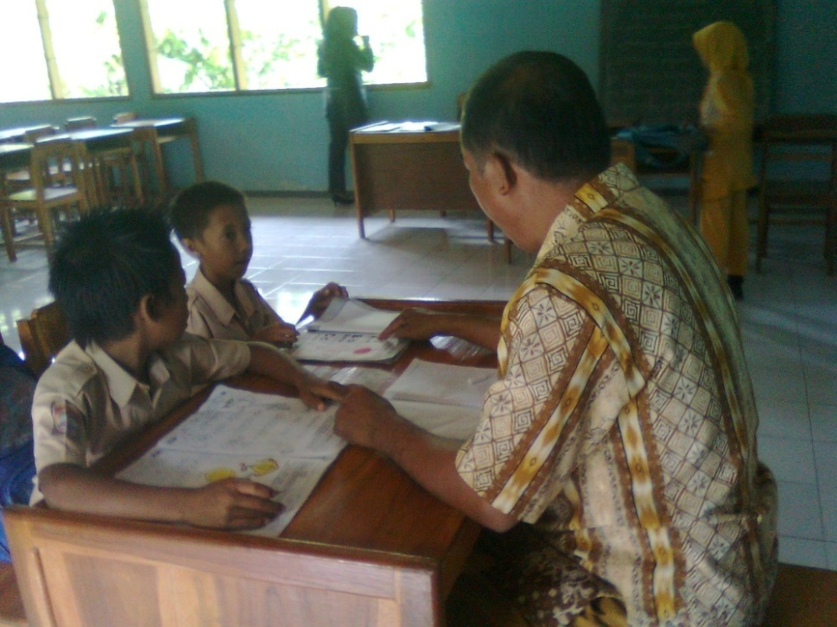

Photo 1: Tes Awal Kemampuan membaca permulaan sebelum penerapan permainan puzzle pada murid ZF
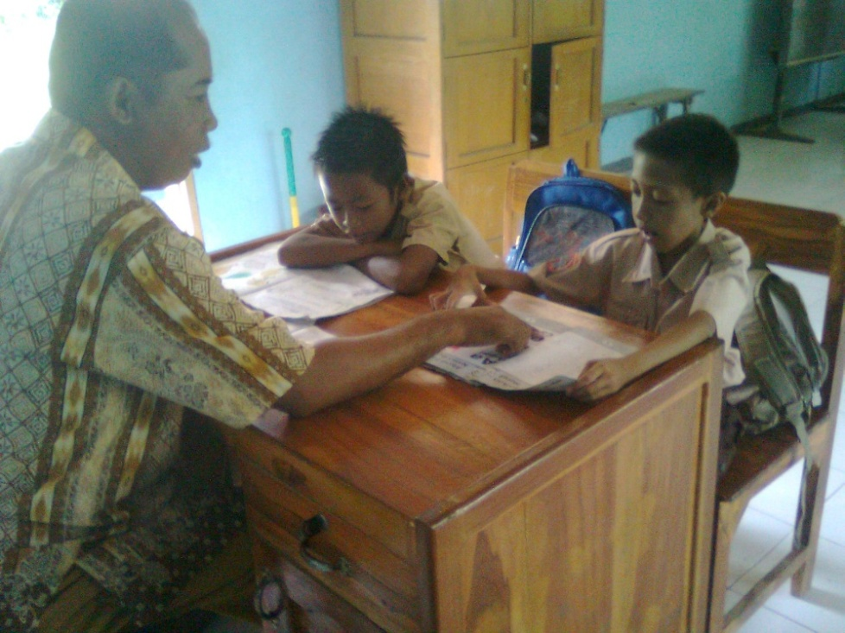

Photo 1: Tes Awal Kemampuan membaca permulaan sebelum penerapan permainan puzzle pada murid AR
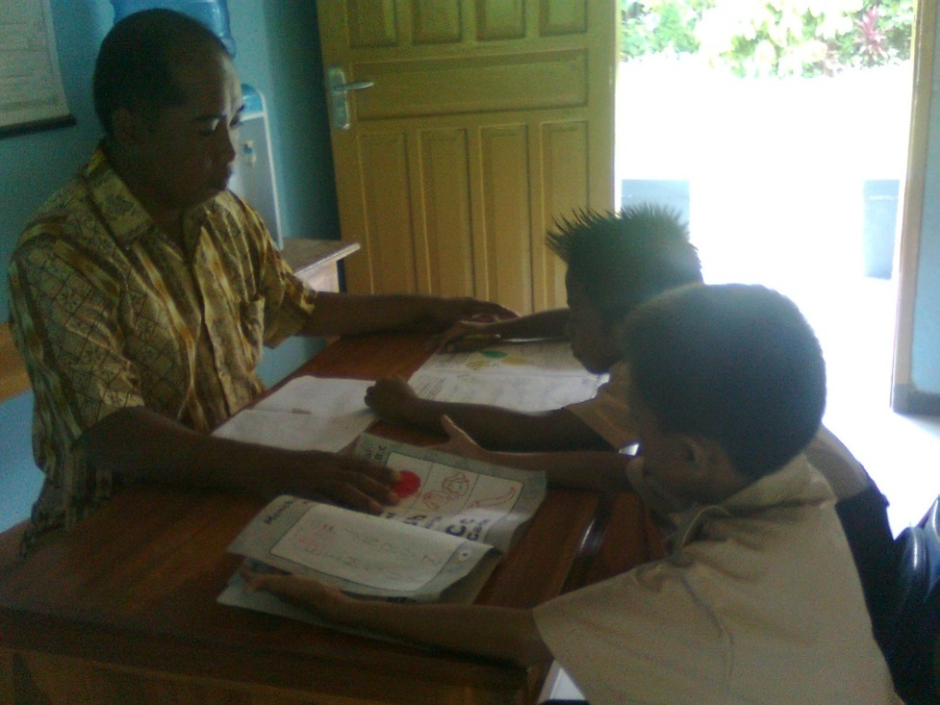

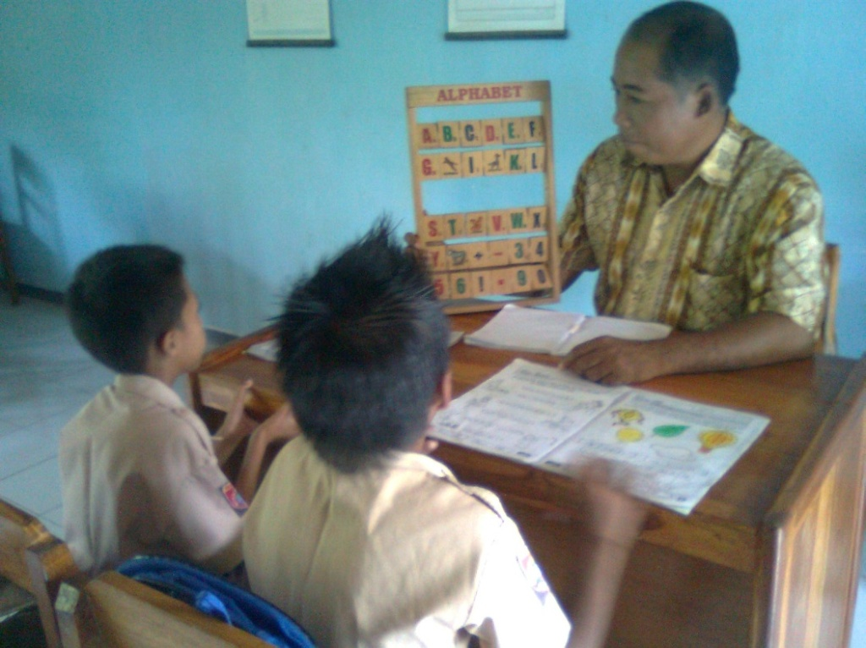
Photo 3: Peneliti menjelaskan materi yang akan dipelajari

Photo 4: Peneliti memperkenalkan permainan puzzle pada murid.

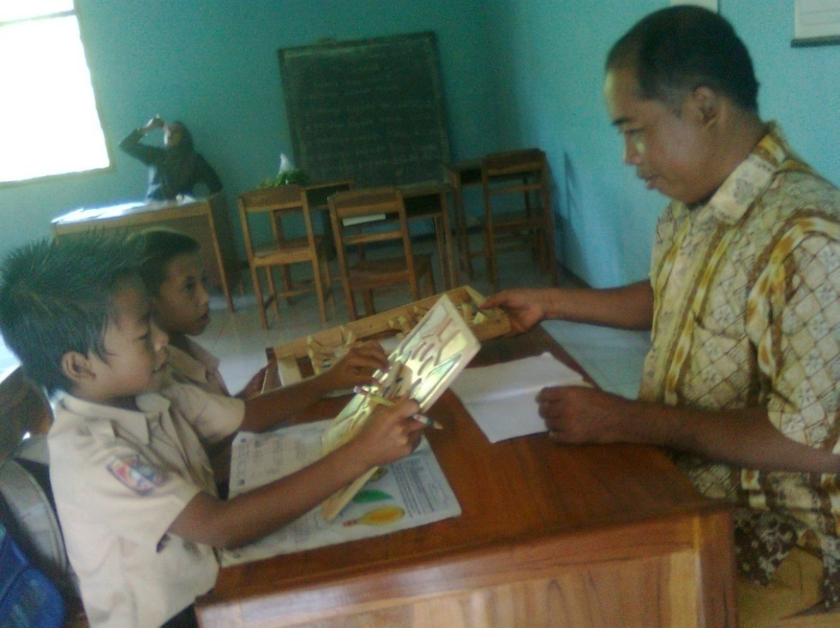
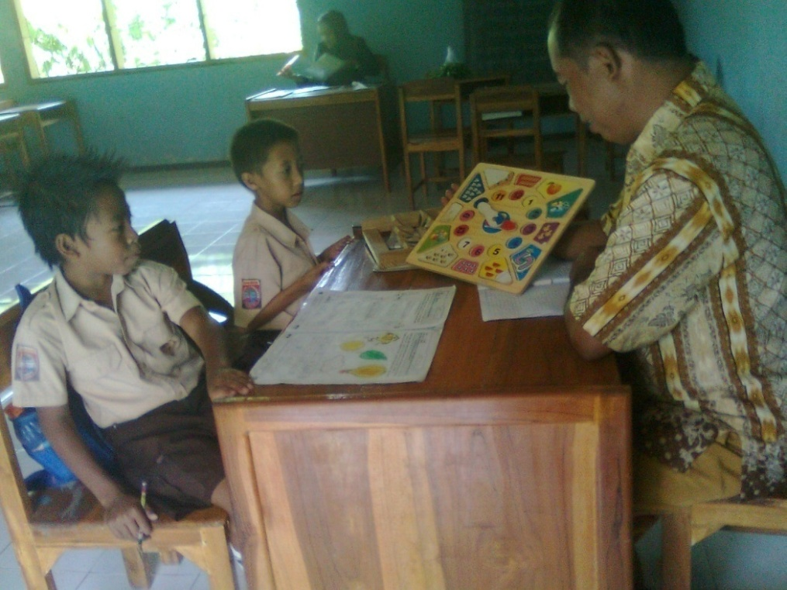

Photo 5: Peneliti memberikan permainan puzzle pada murid ZF

Photo 6: Peneliti memberikan permainan puzzle pada murid AR

